ЛГД-4.01 |  | Домик со счетами
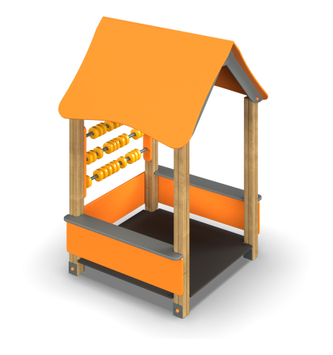

Размеры, мм: | 1400x1400x1800 | Вес, кг: | 131
Характеристики материалов
Материалы: металл, влагостойкая березовая фанера, дерево, порошковая краска, акриловая краска, пластик
Комплекс состоит из 4 опорных столбов сечением 100 мм х 100 мм, произведенных из деревянного клееного бруса, состоящего из трех слоев сухих досок хвойных пород.
Все столбы отшлифованы, кромки скруглены радиус скругления 20 мм. Обработанные поверхности покрыты тонированным и бесцветным лаком.
Опорные столбы в основании имеют металлические подпятники П-образной формы. Фанерные элементы выполнены из высокопрочной, влагостойкой березовой фанеры:Крыша – из фанеры толщиной 15 мм, боковые ограждения, накладки на борта и стропила выполнены из фанеры толщиной 21 мм. Боковые накладки для счет выполнены из высокопрочной, влагостойкой березовой фанеры толщиной 27 мм. Пол выполнен из высокопрочной влагостойкой ламинированной фанеры с антискользящим покрытием, толщиной 15 мм и установлен на раму, выполненную из металлической круглой трубы, диаметром 33,5 мм с толщиной стенки 2,8 мм. К раме приварены «ушки» с отверстиями для фиксации пола и пластины 50х130х5 для крепления к опорным столбам.Перекладины счет выполнены из металлической круглой трубы диаметром 26,8 мм. Счеты в виде колец выполнены из пластика.Все элементы, выполненные из фанеры, кроме ламинированной, окрашены в 2 слоя акриловой краски и имеют специальное покрытие - антиграффити.
Все имеющиеся металлические детали предварительно зачищены, обезжирены и покрыты порошковой полиэфирной краской .Выступающие части резьбовых соединений закрыты пластиковыми заглушками.
Весь резьбовой крепеж оцинкован.
Комплектация:
Столбы опорные – 4 шт; счеты – 3 компл.; фанерные элементы – 1 компл.

